**Especificación de requisitos de software**

**Proyecto: Diseño e implementación de un software correspondiente a un eCommerce que permita el desarrollo rápido y eficaz de sus servicios.**

27/08/2025

# **Ficha del documento**

|  |  |  |  |
| --- | --- | --- | --- |
| **Fecha** | **Revisión** | **Autor** | **Verificado dep.**  **Calidad.** |
|  |  |  |  |
|  |  |  |  |

Documento validado por las partes en fecha:

Carlos Julio Cadena.

**Por el Instructor**

**Contenido**

**Ficha del documento** 2

**1** **Introducción** 4

**1.1** **Propósito** 4

**1.2** **Alcance** 4

**1.3** **Personal involucrado** 4

**1.4** **Definiciones, acrónimos y abreviaturas** 4

**1.5** **Referencias** 5

**1.6** **Resumen** 5

**2** **Descripción general** 5

**1.7** **Perspectiva del producto** 5

**1.8** **Funcionalidad del producto** 6

**1.9** **Restricciones** 13

**1.10** **Suposiciones y dependencias** 13

**3** **Requisitos específicos** 13

**1.11** **Requisitos comunes de las interfaces** 13

**1.12** **Requerimientos funcionales** 14

**1.12.1** **Requisito funcional 1** 14

**1.12.2** **Requisito funcional 2** 14

**1.12.3** **Requisito funcional 3** 15

**1.12.4** **Requisito funcional 4** 15

**1.12.5** **Requisito funcional 5** 16

**1.12.6** **Requisito funcional 6** 16

**1.13** **Requisitos no funcionales** 17

**1.13.1** **Requisito no funcional 1** 17

**1.13.2** **Requisito no funcional 2** 17

**1.13.3** **Requisito no funcional 3** 18

**1.13.4** **Requisito no funcional 4** 18

**1.13.5** **Requisito no funcional 5** 18

# **Introducción**

Este documento es una Especificación de Requisitos Software (ERS) para el eCommerce Zeyra. Esta especificación se ha estructurado basándose en las directrices dadas por el estándar IEEE Práctica Recomendada para Especificaciones de Requisitos Software ANSI/IEEE 830, 1998.

## **Propósito**

Tiene como propósito organizar y definir diferentes condiciones para el proceso de desarrollo del eCommerce Zeyra basados en el estándar IEEE 830, software que será el proyecto formativo de la ficha ADSO No.2899747.

## **Alcance**

El eCommerce Zeyra es una plataforma integral que permite a las entidades administrar y optimizar los productos de manera eficiente y sencilla. Diseñado para empresas, eCommerces, el sistema facilita la gestión de productos en tiempo real, mejorando la planificación y reduciendo conflictos de disponibilidad.

## **Personal involucrado**

|  |  |
| --- | --- |
| **Nombre** | Juan Sebastián Gonzalez Horta |
| **Rol** | Desarrollador |
| **Categoría Profesional** | Aprendiz del tecnólogo en análisis y desarrollo de Software. |
| **Responsabilidad** | Gestión de la lógica e implementar la gestión de la infraestructura. |
| **Información de contacto** | jsgonzalez879@soy.sena.edu.co |

## 

## **Definiciones, acrónimos y abreviaturas**

|  |  |
| --- | --- |
| ***Nombre*** | ***Descripción*** |
| **Usuario** | Persona que utilizará el sistema para gestionar procesos |
| **ERS - SRS** | Especificación de Requisitos Software |
| **RF** | Requerimiento Funcional |
| **RNF** | Requerimiento No Funcional |
| **ADSO** | Análisis y Desarrollo de Software. |

## **Referencias**

|  |  |
| --- | --- |
| **Título del Documento** | **Referencia** |
| Standard IEEE 830 - 1998 | IEEE |

## **Resumen**

Este documento está dividido en tres secciones. La primera sección proporciona una introducción general y ofrece una visión global de la especificación de recursos del sistema.

En la segunda sección, se presenta una descripción detallada del sistema con el objetivo de identificar los requisitos del software, sus funciones principales, los datos asociados, así como los factores, restricciones, supuestos y dependencias que influyen en su desarrollo.

Finalmente, la tercera sección del documento detalla los requisitos y condiciones necesarios para la implementación exitosa del software.

# **Descripción general**

## **Perspectiva del producto**

Se desarrollará un software disponible tanto en formato web, diseñado para un eCommerce de una empresa, Su propósito principal es proporcionar una solución integral que facilite la asignación y administración de productos de manera eficiente y organizada.

## **Funcionalidad del producto**

**Diagramas de casos de uso**

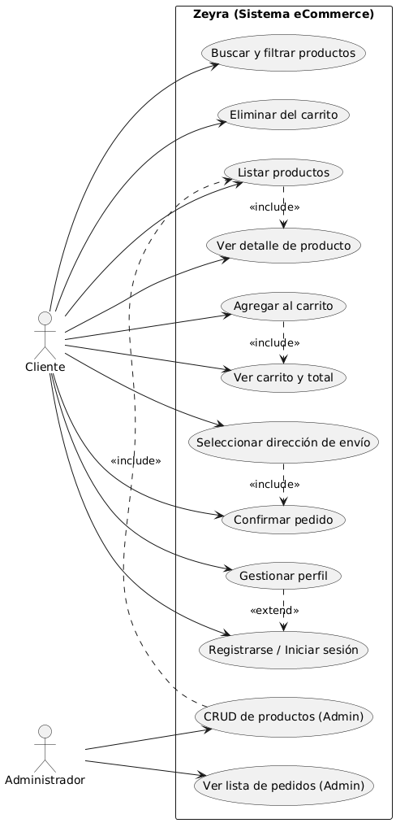

**Diagramas de clases**

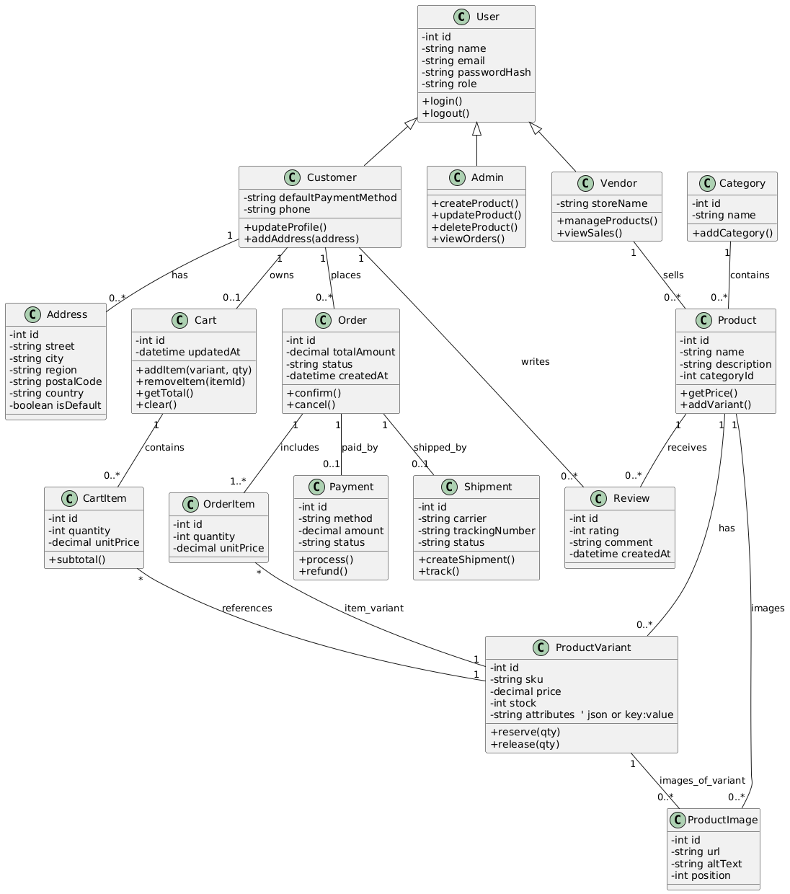

**Diagramas de secuencias**

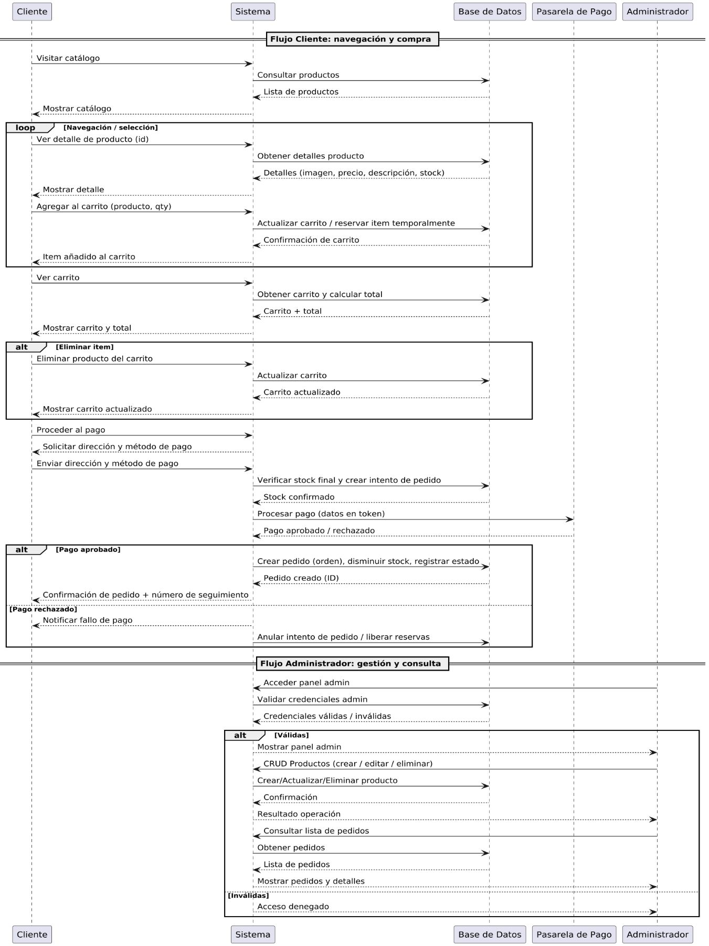

**Modelo entidad relación**

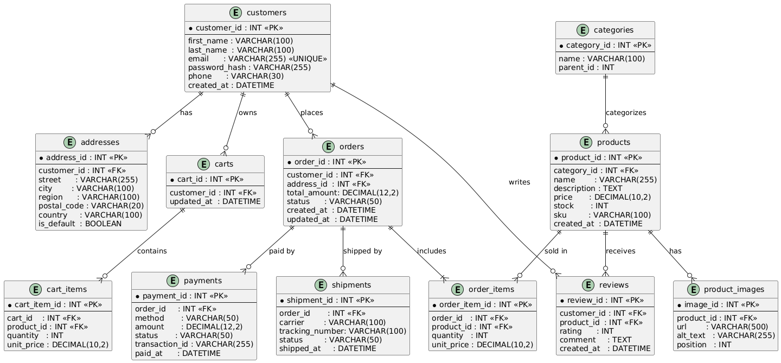

**Diagrama de Flujo**

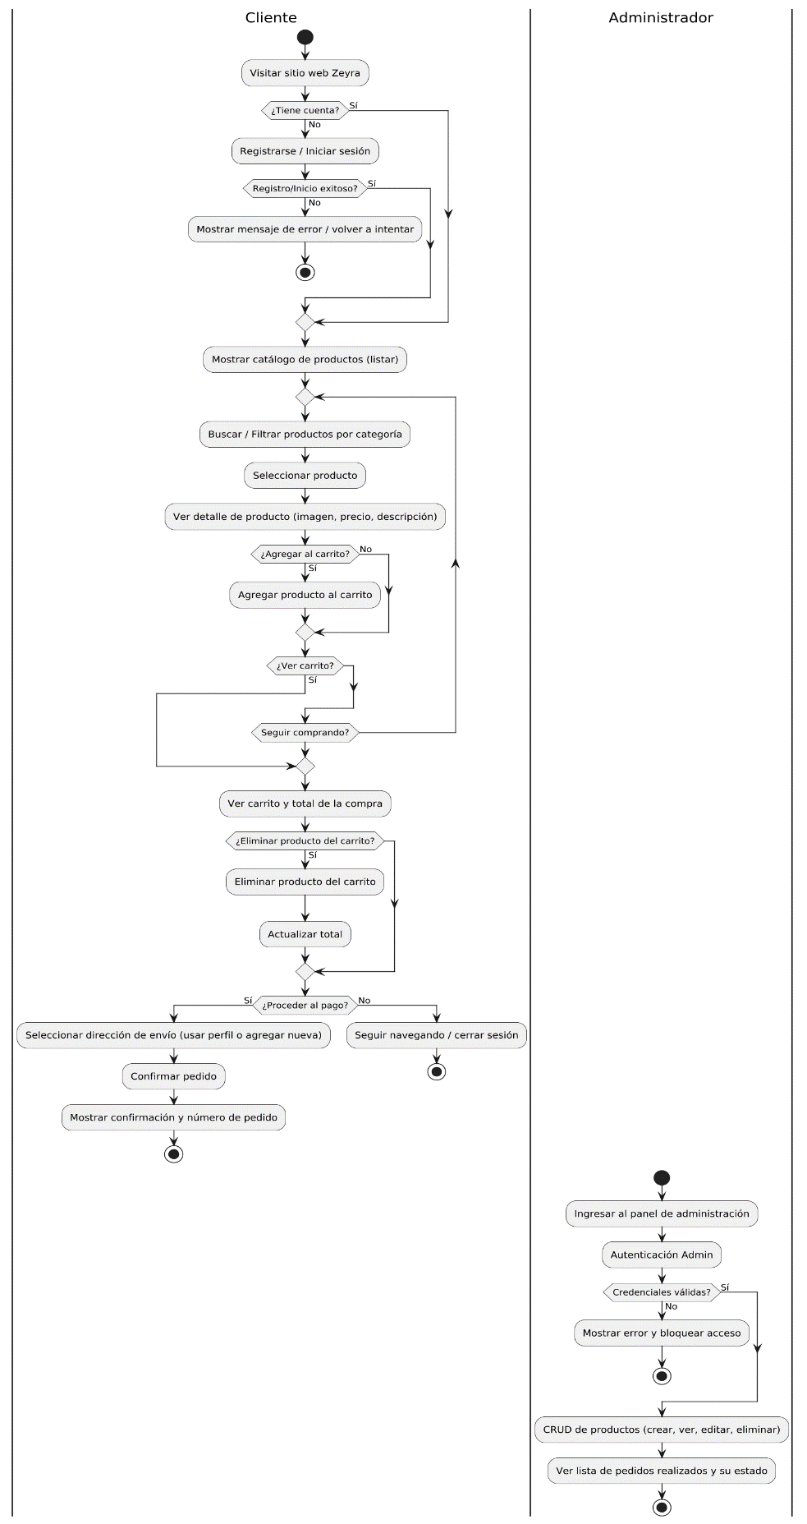

**Diagrama de Arquitectura**

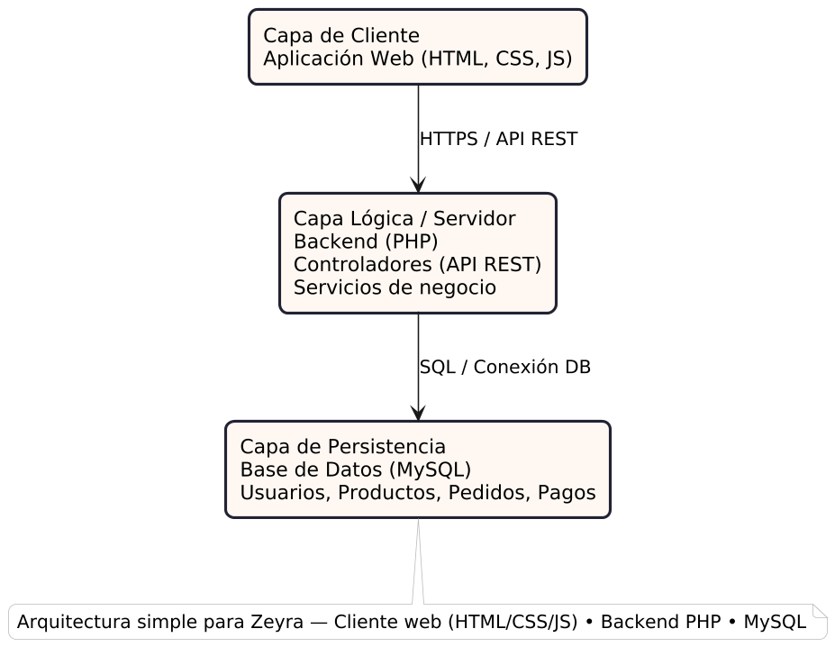

## **Restricciones**

* El software debe ser utilizado con acceso a internet.
* El software será desarrollado para entornos web.
* Lenguajes y tecnologías en uso: Java y frameworks.
* El software no puede ser modificado por terceros.
* Solo los usuarios registrados con el rol de ADMIN podrán acceder al área de administración.
* Los campos de los formularios deben ser válidos y seguir el formato correcto especificado.

## **Suposiciones y dependencias**

* Se asume que los usuarios cuentan con acceso a un ordenador para interactuar con el software.

# **Requisitos específicos**

## **Requisitos comunes de las interfaces**

#### Interfaces de usuario

La interfaz de usuario consta de un conjunto de ventanas que incluyen botones, listas y campos de texto. Esta interfaz se diseñará específicamente para el sistema propuesto y estará accesible a través de un navegador web.

#### Interfaces de hardware

Se requerirá disponer de equipos de cómputo con al menos las siguientes características mínimas:

* + - * Adaptadores de red.
      * Procesador de 1.66GHz o superior.
      * Memoria RAM, mínima de 4GB.
      * Tarjeta de gráfica integrada.
      * Monitor.
      * Mouse.
      * Teclado.

#### Interfaces de software

* + - * Sistema Operativo: Windows 10 o superior.
      * Explorador: Mozilla o Chrome.

#### Interfaces de comunicación

Los servidores, clientes y aplicaciones se comunicarán entre sí, mediante protocolos estándares en internet, siempre que sea posible. Por ejemplo, para transferir archivos o documentos deberán utilizarse protocolos existentes (FTP u otros convenientes).

## **Requerimientos funcionales**

### **Requisito funcional 1**

|  |  |  |  |  |
| --- | --- | --- | --- | --- |
| **Identificador:** RF1 | | | **Nombre:**   Inicio de sesión | |
| **Tipo:**  Necesario | **Requerimiento que lo utiliza o especializa:**  N/A | | | **¿Crítico?**   Si |
| **Prioridad de desarrollo:**  Alta | **Documentos de visualización asociados:**   Interfaz de Inicio de sesión | | | |
| **Entrada:**   * Nombre de usuario * Contraseña | | **Salida:**   * Credenciales incorrectas * Inicio de sesión exitoso * Inténtelo más tarde. | | |
| **Descripción:**  El usuario ingresa a la página de inicio de sesión, el sistema solicitará los datos necesarios, el cual debe digitar, luego el sistema validará los datos ingresados si concuerdan con algún registro. Una vez ingresadas las credenciales correctamente, el usuario es redirigido a la pantalla principal del aplicativo, donde podrá empezar a explorar el menú de opciones y comenzar a interactuar con el aplicativo. | | | | |
| **Manejo de situaciones anormales:**   * **Campos obligatorios solicitados** quedaron sin diligenciar (se mostrará un mensaje general que dirá “faltan datos requeridos”). * **Cuando el sistema este congestionado** (mostrara un mensaje diciendo “inténtelo más tarde”) | | | | |
| **Criterios de aceptación**  Al iniciar sesión el usuario en el sistema se verificarán los datos ingresados por el usuario teniendo en cuenta de que el nombre del usuario y la contraseña sean correctos, y que esté completa la información. Si no es así saldrá una ventana que diga si algo está incorrecto. | | | | |

### **Requisito funcional 2**

|  |  |  |  |  |
| --- | --- | --- | --- | --- |
| **Identificador:** RF2 | | | **Nombre:**   Registrarse. | |
| **Tipo:**  Necesario | **Requerimiento que lo utiliza o especializa:**  N/A | | | **¿Crítico?**   Si |
| **Prioridad de desarrollo:**Alta | **Documentos de visualización asociados:**  Interfaz de Registro | | | |
| **Entrada:**   * Datos personales (nombre, cédula, correo, teléfono, etc.) * Credenciales de acceso (usuario y contraseña) | | **Salida:**   * Confirmación de registro exitoso o error | | |
| **Descripción:**  El usuario podrá registrase en el sistema proporcionando sus datos personales y de contacto. | | | | |
| **Manejo de situaciones anormales:**   * Si el correo ya está registrado, se muestra un mensaje de error. * Si los datos son incorrectos o incompletos, se solicitará corregirlos. | | | | |
| **Criterios de aceptación:**   * El empleado puede completar el formulario de registro. * El sistema valida la información antes de enviarla. * El administrador debe aprobar el registro antes de permitir el acceso. | | | | |

### **Requisito funcional 3**

|  |  |  |  |  |
| --- | --- | --- | --- | --- |
| **Identificador:** RF3 | | | **Nombre:** Perfil Admin | |
| **Tipo:**  Necesario | **Requerimiento que lo utiliza o especializa:**  N/A | | | **¿Crítico?**   Si |
| **Prioridad de desarrollo:**Alta | **Documentos de visualización asociados:**  Interfaz de gestión de profesor | | | |
| **Entrada:**   * Ingreso a la sección de perfil | | **Salida:**   * Visualización de los datos personales del empleado | | |
| **Descripción:**  El sistema debe permitir al empleado visualizar su información personal registrada en el sistema, incluyendo datos de contacto, cargo y área de trabajo. | | | | |
| **Manejo de situaciones anormales:**   * Si no hay información disponible, se mostrará un mensaje de error. | | | | |
| **Criterios de aceptación:**   * El empleado puede acceder a su perfil y ver su información. * Se asegura la integridad y privacidad de los datos. | | | | |

### **Requisito funcional 4**

|  |  |  |  |  |
| --- | --- | --- | --- | --- |
| **Identificador:** RF4 | | | **Nombre:** Perfil Usuario | |
| **Tipo:**  Necesario | **Requerimiento que lo utiliza o especializa:**  N/A | | | **¿Crítico?**   Si |
| **Prioridad de desarrollo:**  Alta | **Documentos de visualización asociados:**   interfaz de gestión de cursos. | | | |
| **Entrada:**   * Ingreso a la sección de perfil | | **Salida:**   * Visualización de los datos personales del empleado | | |
| **Descripción:**  El sistema debe permitir al empleado visualizar su información personal registrada en el sistema, incluyendo datos de contacto | | | | |
| **Manejo de situaciones anormales:**   * Si no hay información disponible, se mostrará un mensaje de error. | | | | |
| **Criterios de aceptación**   * El empleado puede acceder a su perfil y ver su información. * Se asegura la integridad y privacidad de los datos. | | | | |

### **Requisito funcional 5**

|  |  |  |  |  |
| --- | --- | --- | --- | --- |
| **Identificador:** RF5 | | | **Nombre:**  Vista de administradores | |
| **Tipo:**  Necesario | **Requerimiento que lo utiliza o especializa:**  N/A | | | **¿Crítico?**   Si |
| **Prioridad de desarrollo:**  Alta | **Documentos de visualización asociados:**   interfaz vista administrador | | | |
| **Entrada:**   * Solicitud de visualización del dashboard admin. | | **Salida:**   * Información del dashboard admin * CRUD básico de productos (crear, ver, editar y eliminar productos). | | |
| **Descripción:**  El administrador podrá visualizar su perfil, el de otros administradores y el dashboard. | | | | |
| **Manejo de situaciones anormales:**   * Perfil inexistente: mensaje de error. | | | | |
| **Criterios de aceptación**   * La información del perfil y del dashboard se muestra correctamente. | | | | |

### **Requisito funcional 6**

|  |  |  |  |  |
| --- | --- | --- | --- | --- |
| **Identificador:** RF6 | | | **Nombre:**   Productos | |
| **Tipo:**  Necesario | **Requerimiento que lo utiliza o especializa:**  N/A | | | **¿Crítico?**   Si |
| **Prioridad de desarrollo:**  Alta | **Documentos de visualización asociados:**   interfaz de productos | | | |
| **Entrada:**   * Visualización de productos | | **Salida:**   * Listar productos con nombre, imagen, precio y descripción. * Buscar y filtrar productos por categoría. * Carrito de compras, Agregar y eliminar productos, Mostrar el total de la compra. | | |
| **Descripción:**  El usuario podrá visualizar los productos | | | | |
| **Manejo de situaciones anormales:**   * Producto inexistente: Mensaje de error | | | | |
| **Criterios de aceptación**   * La información del producto se muestra correctamente | | | | |

## **Requisitos no funcionales**

### **Requisito no funcional 1**

|  |  |  |  |  |
| --- | --- | --- | --- | --- |
| **Identificador:** RNF 1 | | | **Nombre:**   Seguridad en el acceso al sistema | |
| **Tipo:**  Necesario | **Requerimiento que lo utiliza o especializa:**  Módulo de autenticación de usuarios | | | **¿Crítico?**   Si |
| **Prioridad de desarrollo:**  Alta | **Documentos de visualización asociados:**   Base de datos | | | |
| **Entrada:**   * Datos personales * Credenciales | | **Salida:**   * Datos cifrados almacenados * Datos cifrados no almacenados | | |
| **Descripción:**  Todos los datos sensibles deben almacenarse y transmitirse con cifrado para proteger la información. | | | | |
| **Manejo de situaciones anormales:**   * Fallo en el cifrado: Reintentar el proceso * Datos sin cifrar detectados: Notificar al administrador * Intento de acceso no autorizado: Registrar intento y bloquear IP | | | | |
| **Criterios de aceptación:**   * Cifrado seguro de contraseñas * Bloqueo tras 5 intentos fallidos | | | | |
|  | | | | |

### **Requisito no funcional 2**

|  |  |  |  |  |
| --- | --- | --- | --- | --- |
| **Identificador:** RNF 2 | | | **Nombre:**   Cifrado de datos sensibles | |
| **Tipo:**  Necesario | **Requerimiento que lo utiliza o especializa:**  Almacenamiento de datos de usuarios | | | **¿Crítico?**   Si |
| **Prioridad de desarrollo:**  Alta | **Documentos de visualización asociados:**   Pantalla de inicio de sesión | | | |
| **Entrada:**   * Usuario * Tipo de documento * Numero de documento * contraseña | | **Salida:**   * Acceso concedido * Acceso denegado | | |
| **Descripción:**  Se implementará autenticación segura con encriptación | | | | |
| **Manejo de situaciones anormales:**   * Fallo en el cifrado: Reintentar el proceso * Datos sin cifrar detectados: Notificar al administrador * Intento de acceso no autorizado: Registrar intento y bloquear IP | | | | |
| **Criterios de aceptación:**   * Todos los datos personales cifrados | | | | |

### **Requisito no funcional 3**

|  |  |  |  |  |
| --- | --- | --- | --- | --- |
| **Identificador:** RNF 3 | | | **Nombre:**   Tiempos de respuesta del sistema | |
| **Tipo:**  Necesario | **Requerimiento que lo utiliza o especializa:**  Todas las operaciones del sistema | | | **¿Crítico?**   Si |
| **Prioridad de desarrollo:**  Alta | **Documentos de visualización asociados:**  Métricas de rendimiento | | | |
| **Entrada:**   * Solicitudes del usuario | | **Salida:**   * Respuestas procesadas en menos de 2 segundos | | |
| **Descripción:**  El sistema debe responder en menos de 3 segundos en condiciones normales de carga. | | | | |
| **Manejo de situaciones anormales:**   * Alta latencia: Optimización de consultas * Sobrecarga del servidor: Implementar balanceo de carga * Respuesta superior a 3 segundos: Cacheo de datos | | | | |
| **Criterios de aceptación**   * 90% de respuestas en menos de 2.5 segundos * Menos de 3 segundos para carga de página | | | | |

### **Requisito no funcional 4**

|  |  |  |  |  |
| --- | --- | --- | --- | --- |
| **Identificador:** RNF 4 | | | **Nombre:**   Soporte técnico y documentación accesible | |
| **Tipo:**  Necesario | **Requerimiento que lo utiliza o especializa:**  Manuales y asistencia | | | **¿Crítico?**   No |
| **Prioridad de desarrollo:**  Alta | **Documentos de visualización asociados:**  Portal de ayuda | | | |
| **Entrada:**   * Preguntas de usuarios | | **Salida:**   * Guías y soporte | | |
| **Descripción:**  Debe haber documentación clara y soporte técnico disponible. | | | | |
| **Manejo de situaciones anormales:**   * Usuario no encuentra información: Implementar buscador * Problema sin solución rápida: Escalar a equipo técnico * Fallo en sistema de soporte: Habilitar canal alternativo | | | | |
| **Criterios de aceptación:**   * Documentación accesible 24/7 * Soporte con respuesta en menos de 24 horas | | | | |

### **Requisito no funcional 5**

|  |  |  |  |  |
| --- | --- | --- | --- | --- |
| **Identificador:** RNF 5 | | | **Nombre:**   Cumplimiento de normativas legales | |
| **Tipo:**  Necesario | **Requerimiento que lo utiliza o especializa:**  Seguridad y privacidad | | | **¿Crítico?**   Si |
| **Prioridad de desarrollo:**  Alta | **Documentos de visualización asociados:**  Informe de cumplimiento | | | |
| **Entrada:**   * Datos del usuario | | **Salida:**   * Procesamiento conforme a normativas | | |
| **Descripción:**  El sistema debe cumplir con normativas de privacidad y seguridad de datos. | | | | |
| **Manejo de situaciones anormales:**   * Solicitud de eliminación de datos: Proceso automatizado * Brecha de seguridad: Notificación inmediata a usuarios afectados * Auditoría pendiente: Generar reporte de cumplimiento | | | | |
| **Criterios de aceptación:**   * Consentimiento del usuario requerido antes de procesar datos | | | | |